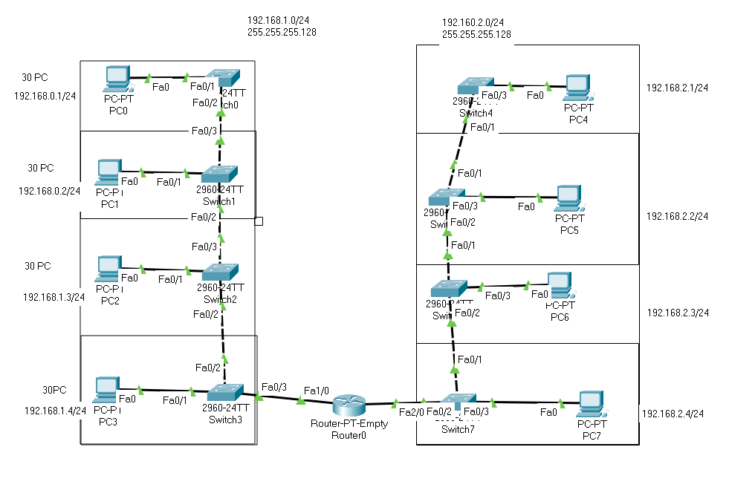

PREVENTIVO

* 240 pc => 1000 euro a Pc per un totale di 240'000 euro
* 8 switch => 340 euro a switch cisco per un totale di 2'720 euro
* 1 router=> router cisco 1'000 euro
* manodopera => 2'500 euro piu IVA 3'000 euro

Nei due palazzi ci sono 120 Host . Avendo bisogno di 7 bit per ospitare 120 host (2^7=128) avrò un subnet mask /25. Pari a 255.255.255.128

Ho utilizzato come indirizzo IP di rete 192.168.1.0.

Successivamente ho collegato tutti i pc del palazzo a sinistra e quelli a del palazzo a destra alla stessa rete aventi un differente indirizzo ip sempre con subnet mask 255.255.255.128.